## 自制反应力小游戏

### Html内容

1. html标签：

<div></div>定义一个区域，用来显示题目所需的两种文字，用不同的id区分，在css中定义样式

<p></p>用来写一段说明游戏怎么玩的说明性文字

<span></span> 在界面的最上角显示时间和分数，定义span使得不会换行

1. 使用响应

onclick点击时触发事件，判断是否得分

1. 使用js函数

Num（）生成随机数的函数

Random（）生成一个随机数序列，含五个随机数的数组的函数

showTest（）显示测试所需要用到的两种文字及玩家得分状况与所剩时间的函数

clearInterval（）停止时间计时的函数

setInterval（），它会不停地调用函数，直到 [clearInterval()](http://www.runoob.com/jsref/met-win-clearinterval.html) 被调用，并弹出game over的字样，此时时间已到，游戏结束

### JavaScript内容

1.num():生成随机数

2.random()：生产一个随机数序列，含五个随机数的数组

3.showTest():显示随机数数组

4. setInterval（）：实现倒计时功能

### 实际运行效果

* 初始化界面，选择正确后开始：

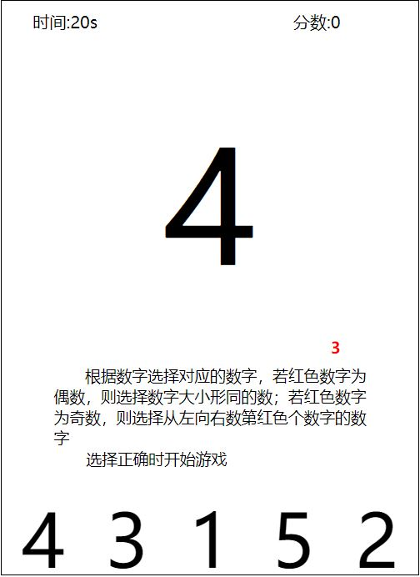

* 倒计时结束界面：

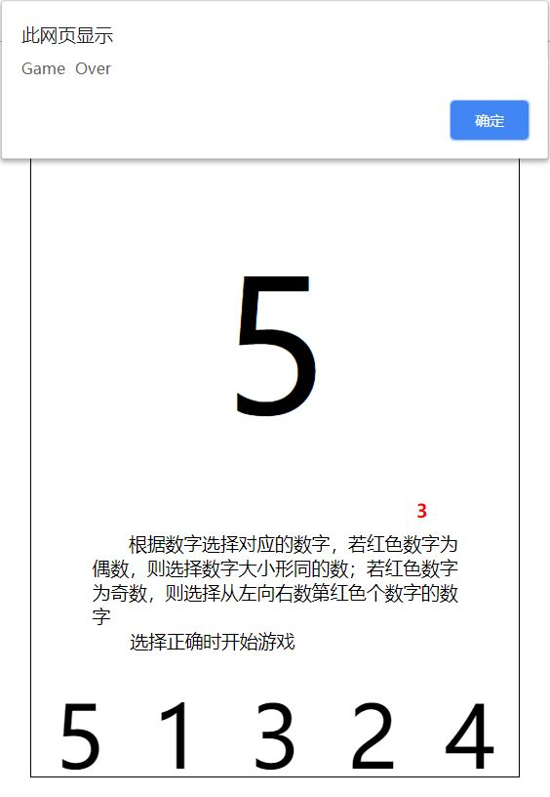

# 附录

## 附录一

自制小游戏-HTML文件源代码及注释

<!DOCTYPE html>

<html>

<head>

<title>无标题</title>

<link rel="stylesheet" type="text/css" href="自制-csssheet.css">

</head>

<body>

<div id="frame">

<span id="left">时间:</span>

<span id="right">分数:</span>

<div id="one"></div>

<div id="kind"></div>

<p>根据数字选择对应的数字，若红色数字为偶数，则选择数字大小形同的数；若红色数字为奇数，则选择从左向右数第红色个数字的数字<br>&nbsp&nbsp&nbsp&nbsp&nbsp&nbsp&nbsp选择正确时开始游戏</p>

<div id="two">

<span id="ne"></span>

<span id="wo"></span>

<span id="hree"></span>

<span id="our"></span>

<span id="ive"></span>

</div>

</div>

<script src="自制-js.js"></script>

</body>

</html>

## 附录二

自制-js.js文件源代码及注释

**var** left = document.getElementById('left');

**var** right = document.getElementById('right');

**var** one = document.getElementById('one');

**var** kind = document.getElementById('kind');

**var** two = document.getElementById('two');

**var** span = two.getElementsByTagName('span');

**var** numlist=['1', '2', '3', '4', '5'];

**var** nor = ['ne', 'wo', 'hree', 'our', 'ive'];

//生成随机数

**function** num() {

**var** a = Math.floor(Math.random() * 5);

**return** a;

}

//生产一个随机数序列，含五个随机数的数组

**function** random() {

**var** five = [];

**while** (five.length < 5) {

**var** rand = num();

**if** (five.indexOf(rand) == -1) {

five.push(rand);

}

}

**return** five;

}

//显示测试所需要用到的两种文字及玩家得分状况与所剩时间

**function** showTest(){

forjudge = Math.floor(Math.random() * 6);

**var** k = Math.floor(Math.random() * 5);

GoVar = k;

one.innerHTML = numlist[k];

**var** order = random();

**for** (**var** f = 0; f < span.length; f ++){

span[f].innerHTML = numlist[order[f]];

span[f].index = order[f];

}

}

showTest();

kind.innerHTML = forjudge;

**var** score = 0;

**var** t = 20;

right.innerHTML = '分数:' + score;

left.innerHTML = '时间:' + t + 's';

**var** play = **false**;

//分数更新

**for** (f = 0; f < span.length; f++) {

span[f].onclick = **function**() {

**if** (forjudge % 2 == 0){//此时玩家的判断是正确的

kind.innerHTML = forjudge;

**if**(GoVar == **this**.index && t != 0){

score++;//得一分

play = **true**;

right.innerHTML = '分数:' + score;

showTest();//得分后及时显示得分信息

}

**else** **if**(GoVar != **this**.index && play){

t--;

left.innerHTML = '时间:' + t + 's';//时间会随着游戏进行而减少

**if** (t <= 0) {

clearInterval(time);

play = **false**;

}

}

**else**{}

}

**else**{//此时玩家的判断是正确的

kind.innerHTML = forjudge;

**if**(**this**.id == nor[GoVar] && t != 0){

score++;

play = **true**;

right.innerHTML = '分数:' + score;

showTest();

}

**else** **if**(**this**.id != nor[GoVar] && play){

t--;

left.innerHTML = '时间:' + t + 's';//时间会随着游戏进行而减少

**if** (t <= 0) {

clearInterval(time);

play = **false**;

}

}

**else**{}

}

};

}

//倒计时

time = setInterval(**function**() {

**if** (play) {

t--;

left.innerHTML = '时间:' + t + 's';

**if** (t <= 0) {

clearInterval(time);

play = **false**;

alert('Game Over');

}

}

}, 2000);